地形专题
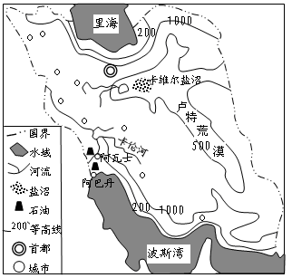
36.（22分）阅读下列材料，回答相关问题。
材料一：伊朗位于亚洲西南部，气候属于大陆性气候，在该国中东部地区形成许多沙漠和盐沼。盐沼是指含有大量盐分的湿地，位于中北部的卡维尔盐沼，多泥沼洼地，荒无人烟，面积达77000平方千米。据美国宇航局一颗人造卫星记录,地球上地表温度最高的地方是伊朗卢特荒漠,气温高达71℃,这是有记录的最高地球表面温度，这里的地表被黑色的火山熔岩所覆盖。

材料二：伊朗区域图
- 简述该国的地形特点。（4分）

- 运用地理环境整体性的原理，分析卡维尔盐沼的成因。（6分）

- 结合材料及所学知识,分析说明地球表面最高温度出现在卢特荒漠的原因。（6分）

（4）伊朗的波斯湾沿岸缺少优良大型的港口，结合材料试从自然条件分析其原因。(6分)

36．阅读图文材料，完成下列要求。（24分）
福建省云霄县背山面海，种植枇杷的条件优越，枇杷产量大、品质好，2001年获“中国
枇杷之乡”的美誉。云霄枇杷树根系浅，枝繁叶茂，性喜温暖，花期在11一12月，冬季低
温会影响开花结果；果实转熟期，表面易受强日照灼伤；枇杷果皮薄嫩，果肉柔软多汁，不
易储存，鲜果上市期短。枇杷套袋技术（果农把松把幼果装入特制纸袋）、枇杷与茶叶间种
技术得到广泛推广。每年3一4月间，当地举办以“浪漫云霄、欢乐采摘”为中心的枇杷节。
图5示意云霄县位置范围。
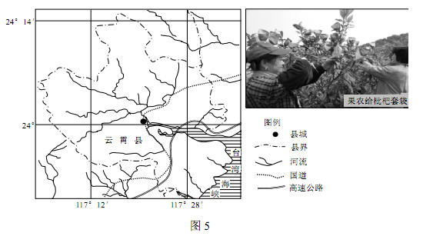
（1）云霄县是我国枇杷越冬条件最好的地区之一。分析该县枇杷越冬条件好的原因。（8分）

<2）风害是影响云霄县枇杷生产的主要自然灾害。分析该县夏秋季节枇杷树容易受到风害的原因。（6分）

<3）简述果农把枇杷幼果装入特制纸袋对实现枇杷高产增收的作用。(6分）

（4）请在下列两个问题中，选择其中一个问题作答。如果多做，则按所做的第一个问题计
分。（4分）
问题①：说明云霄县举办枇杷节对促进枇杷产业发展的有利影响。
问题②：说明云霄县推广枇杷与茶叶间种的好处。

37.（22分）阅读图文材料，完成下面要求。
约旦虽地处中东，但常规能源紧缺，近年该国大力推进可再生能源开发利用并寻求国际合作。2014年欧洲某公司中标，中东地区第一个大型风电项目在约旦落户建设。目前，中东一些油气资源丰富的国家也加大了可再生资源的开发力度。下图为约旦位置示意图。
（1）该国风力资源主要分布在东部地区，说明其自然原因。（6分）

（2）分析该国风力资源丰富但未被开发利用的原因。（8分）

（3）目前，一些国家竞相参与中东风电项目开发，试述其原因。（8分）

36.（24分）阅读图文材料，完成下列要求。
沙棘属多年生落叶性灌木，耐旱。春、秋季新植幼株，3-4年后挂果，9-10月采摘。果实有很高的营养及药用价值但易变质。早期工艺是沙棘果带枝采摘，连枝加工。皇甫川流域多沟壑，是我国沙棘主要种植区域之一。近年来，该地引进了品质优、产量大的俄罗斯大果沙棘替换本地品种。下为皇甫川流域位置示意图和坡面沙棘林带景观图。
（1）坡面沙棘林通常沿等高线延伸方向逐排种植，试分析其原因。（6分）

（2）该地秋季新植沙棘幼株成活率比春季高，试分析其自然原因。（6分）

（3）上世纪90年代，该地沙棘种植规模快速扩张，但经济效益不高，推测其原因。（6分）

（4）你是否赞同该地引种俄罗斯大果沙棘，扩大产业规模？请表明态度并说明理由。（6分）

河南是全国农业和人口大省，每年有大量人口外出发达地区打工。2010年9月计划用人30万的富士康郑州科技园动土奠基，目前富士康正带动其智能手机全产业链企业落户郑州及周边地市，河南发展成为全球最大的智能手机终端产业基地。左图为太行山东麓地形示意图、右图为南水北调中线工程路线示意图。据此完成7--9题。
7．太行山对其东麓平原地带农业生产在自然条件方面最有利影响是
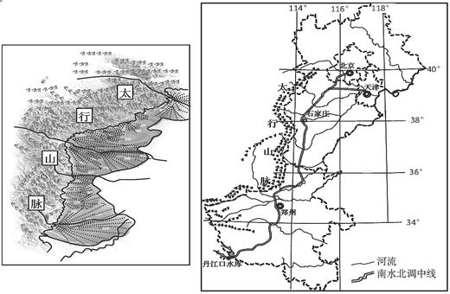
A．太行山阻挡冬季西北寒冷气流，提高冬季气温
B．东坡为西南季风迎风坡，增加夏季降水
C．山麓地带流水沉积形成河漫滩平原，地形平坦开阔，土壤肥沃
D．太行山海拔较高山地垂直差异显著，农业类型多样
8．下列有关南水北调中线工程的说法正确的是
A．可解决北京、天津、石家庄、兰州等沿线城市的缺水问题
B．沿线自然景观的变化体现了从沿海到内陆的地域分异规律
C．调入地可见到四合院 D．调出地典型植被是亚热带常绿硬叶林
9．富士康工业园区的建设对河南省的积极影响是
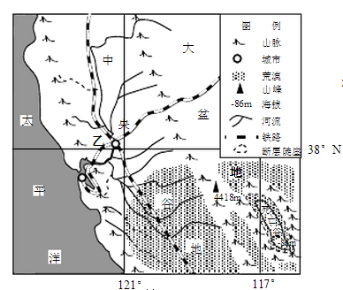
A．减少就业机会，增加人口外出发达地区打工
B． 第一产业、第三产业比重下降；第二产业比重上升，促进河南省产业结构调整
C．缩短产业升级时间， 加快工业化的进程
D．提高郑州城市化水平，造成住房紧张，交通拥挤，城市环境质量下降
下图中死亡谷在地质时期曾是个大湖泊，后来逐渐干涸终成荒芜的干谷。回答10—11题。
- 该死亡谷地质构造形成的主要原因是
- 地壳运动 B．流水作用
C．外力作用 D．内外力共同作用
11．推测干谷地区的自然环境特征
A．参与海陆间循环
B．湖泊为外流湖，主要靠冰川融水和大气降水补给
C．受加利福尼亚寒流的影响降水少
D．植被稀疏，蒸发量大，下渗量大



